“组合图形的面积”教学设计
东莞市常平镇中心小学 严华婷

教学内容：义务教育课程标准实验教科书小学数学五年级上册第92至93页的内容。
教学目标：
1、认识组合图形，会把组合图形分解成已学过的平面图形。
2、通过找一找、分一分、拼一拼，培养学生识图的能力和综合运用有关知识的能力，能合理地运用“割”、“补”等方法来计算组合图形的面积。
3、培养学生的观察能力和动手操作的技能，发展空间观念，提高思维的灵活性。
4、通过拼组图形，使学生感受数学与现实生活的密切联系，体会数学带给大家的生活美。
教学重点：探索并掌握组合图形的面积计算方法。
教学难点：理解并掌握组合图形的组合及分解方法。
教具准备：多媒体课件
学具准备：各种有色卡纸、胶水、剪刀等。
教学过程：
一、复习铺垫：
同学们，老师想知道你们已经学会了计算哪些平面图形的面积？
二、创设情境，激趣导入。
师：大家学会的知识可真多。为了奖励你们，老师请你们去欣赏一些美丽的建筑物，好吗？请同学们欣赏时认真想想：你发现了什么？（课件展示）
师：同学们观察得真仔细！除了这些外，老师也发现了一些这样的图形：
（课件展示）
我们学过这些图形吗？
请同学们认真观察，这些图形有什么共同的特征？
左边由几个图形组成？右边呢？大家想想看一个图形还可能是由几个图形组成的呢？
像这些由几个简单的图形组合而成的图形，我们给它取个什么名字好呢？你是怎么知道的？（板书：组合图形）这节课你们想探究组合图形的哪些知识？
三、自主学习，探究新知。
1、组合图形的分解：
师：组合图形在日常生活中有着广泛的应用，我们一起来认识生活中的组合图形。
⑴电脑出示书第92页的四幅主题图。
师：认真观察这四幅图，它们分别是由哪些简单图形组成的？请同学们打开书本92页，先找一找，然后在四人小组内互相讨论。比比看哪一个小组的分法最简单？
⑵四人小组讨论。
⑶小组到实物投影机上展示各种分法。
⑷让学生举例说说生活中的组合图形。
同学们，开动脑筋想想：生活中哪些地方还有组合图形？
2、自主解决例题。
师：同学们真棒呀！知道生活中存在着很多美丽的组合图形，那如果老师想知道这些组合图形有多大，实际上是求什么？（板书：的面积）你们会求吗？下面老师考考大家是不是真的会？
⑴出示例题4
⑵生独立解答。还有其他解法吗？如果有困难，小组内互相帮助。（两学生板演）
⑶生汇报。
师：你是怎样想的？这两种解法你喜欢用哪一种解法？说说你的理由。
师生小结：从例题中我们可以看出，同一个组合图形，由于分解的方法不同，解法也就不同。所以请同学们想想，求组合图形面积时关键是做什么？（板书：分解）
⑷生看书质疑。
师：下面老师再考考你们是不是真的明白。
3、出示做一做。问：这块地是由哪些简单图形组成的？
⑴生独立计算。
⑵生展示思路。
四、应用新知，解决问题：
师：同学们不仅合作做得好，独立解题也很棒。下面我们就用今天所学到的知识解决生活中的问题。

1.选择题：
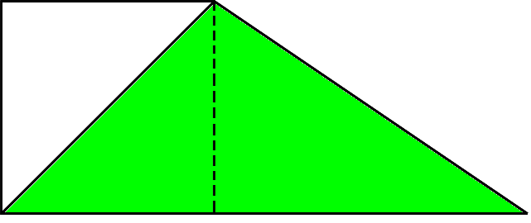
（1）
2厘米
3厘米
2厘米

上图阴影部分的面积是（ ）
①6平方厘米 ② 10平方厘米 ③ 5平方厘米
（2）下面是一块正方形空心地砖，它实际占地面积是（ ）

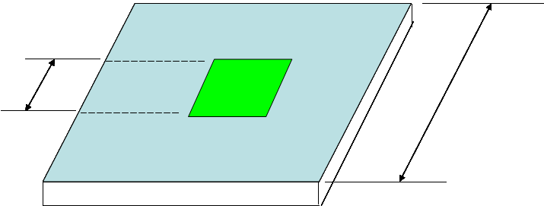
13cm
40cm

①40×40+13×13 ②40×40-13×13 ③40×40
(3)下图的面积计算式子是（ ）
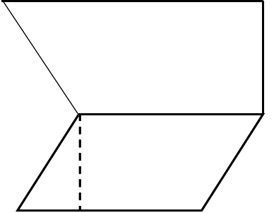
①12×5+8×6.5 ②12×5+8×6.5÷2 ③ 8×6.5+（8+12）×5÷2
12分米
5分米
8分米
6.5分米

师：通过刚才的练习，你认为该怎样求组合图形的面积？
生自由发言。
师小结：可见求组合图形的面积可以用相加的方法，也可以用相减的方法。（板书：相加或相减）
2.求中队旗的面积。
师：看来今天大家都掌握得很好。可是老师被一个难题难住了。咱们班同学准备去秋游，学校要求我们制作一面中队旗。（出示中队旗）可老师不知道要用多少布。同学们能否用今天所学的知识来帮帮老师呢？动手算一算。请小组内分工合作。
（1）出示讨论提纲：
你们组能想出几种算法？有没有更简便的方法？
看哪一小组分工合作的最好?速度最快？
（2）小组分工合作。
（3）展示学生的各种算法。
师生小结：从练习中我们知道在求组合图形的面积时，要根据已知条件对图形进行分解，不是任意分解都能计算的。分解图形时要考虑尽量用简便的方法计算。
（板书：根据已知条件进行分解）
五、新知的拓展：组拼组合图形
谢谢你们，老师终于知道了需要买多少布了。早上老师又接到一个任务，学校的艺术节快到了，要展览同学们的作品。老师想利用这节课把这个任务完成好，大家愿意吗？请各小组用几个简单的图形组合成一个美丽的图案。看哪一小组拼得图案最美丽，就把他们组的作品拿到艺术节上去展览。同学们赶快动手吧。
1、学生合作组拼。
2、展示评价学生的作品。
3、选择其中一幅学生作品，让学生说说该怎样做才能求出它的面积。
六、总结：
通过这一节课的学习，同学们有什么收获？你认为自己的表现怎样？哪位同学表现的最好？有哪些不明白的地方？
附：板书设计
组合图形
的面积

根据已知条件进行分解
相加或相减
学生板演

教学设想：
《数学课程标准》的基本理念中指出：学生的数学学习内容应当是现实的、有意义的、富有挑战性的；学生的数学学习活动应当是一个生动活泼、主动的和富有个性的过程。如何把这个基本理念应用到数学课堂教学中呢？在教学《组合图形的面积》这一课中，我针对这一理念，作了尝试，创设了生动的生活情境，精心设计了学生的学习内容。
一、利用学生生活实例让学生获得数学体验。
把学生的视野拓宽到他们所熟悉的生活空间中，运用生活中的事例适时地创设了让学生真正感兴趣的生活内容，让学生在这些熟悉的日常生活实例的情境中获得数学体验，提高了教学效果。在设计中以学生熟悉的建筑物为背景，让学生从这些建筑物中找出学过的平面图形以引出课题，让学生从生活中寻找组合图形，并解决生活中朝夕相处的中队旗的面积。让学生感受到数学就在我们的身边，学会用数学眼光去发现生活中的数学。
二、有效合作学习，自主探究新知，把学习的主动权、探究权还给学生。
通过组内的探究和互助活动，共同探究新知，完成学习任务，由过去的个体化转向个体和他人相结合的关系，学生之间也由竞争关系转向合作与竞争相结合的关系，共同分享成功的喜悦。本节课让学生独立解答例题，然后在小组内交流自己的想法，这个学习过程是动态的，学生们思考着，探索着，我顺水推舟，因势利导，达到与学生生成互动的效果，教师的教与学生的学是在充满乐趣的气氛中，在探讨式中进行的，促进了学生探索的积极性和自主性，学生也在这个互动，探索的过程中亲身经历了知识的形成过程。让学生求做一面中队旗需要多少布，让他们在合作交流中感受和体现如何用数学知识解决生活中的实际问题，让他们在合作交流，展示成果中释放能量，让学生在用不同方法解决问题的活动中产生乐趣，锻炼能力。从而激发学生学数学，用数学的兴趣，培养学生的应用意识。

